decaf编译器实验报告
{每次实验后按照该模板提交报告}

实验成员: 叶子繁

2019/04/20

1、实验目标
实现decaf语言的词法分析程序／Flex工具
2、实验环境
- 硬件环境需求
Pentium4 2.8及以上，至少1G以上RAM
- 软件环境需求
Linux或windowXP以后版本，JVM, Eclipse IDE, Word文档编辑器

3、decaf编译器关键数据结构和核心算法
3.1 Scanner
3.1.1 数据结构
Tag -> Token -> Word
3.1.2 核心算法
添加key word:

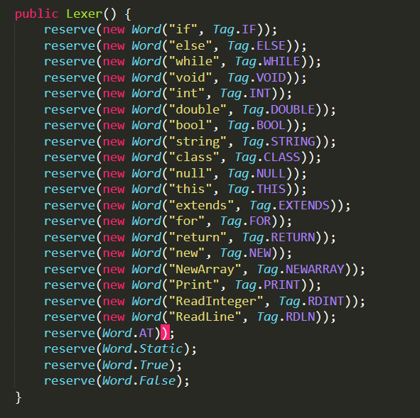
读取并判断字符是否对应：
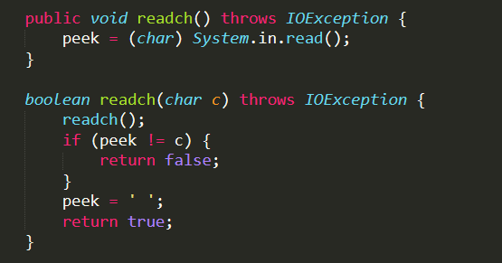
判断一系列的符号token并返回对应Word：
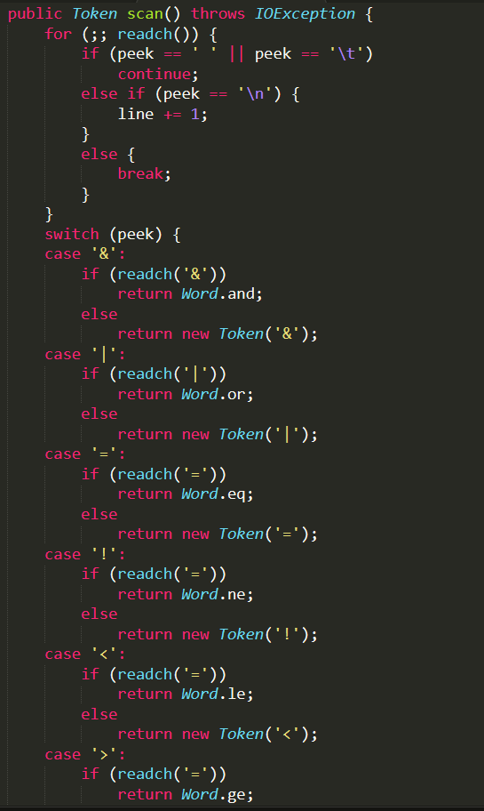
判断数字和字母：
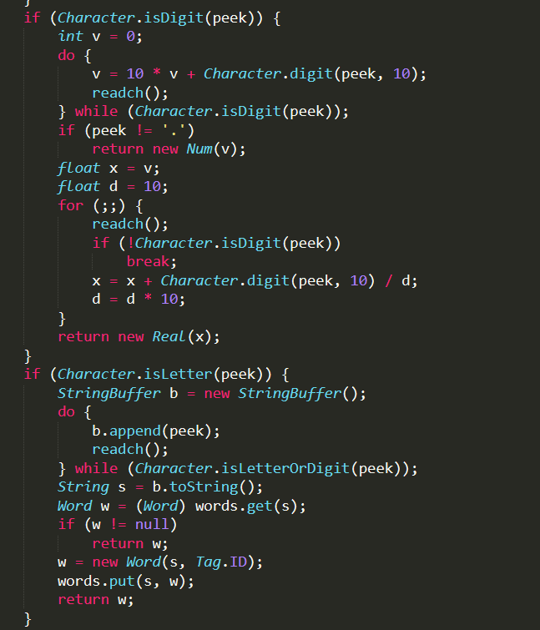
返回Token并重置peek：
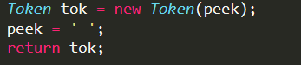
3.1.3 错误处理
Tag.java:
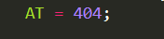
Word.java:
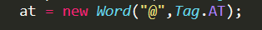
Lexer.java:
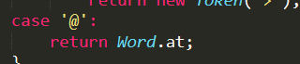
Main.java:
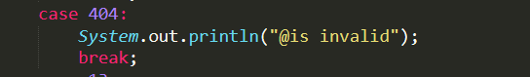
3.1.4 结果截图
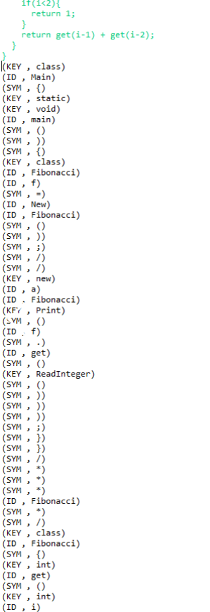
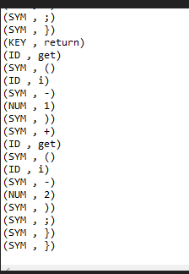
3.1.4 flex
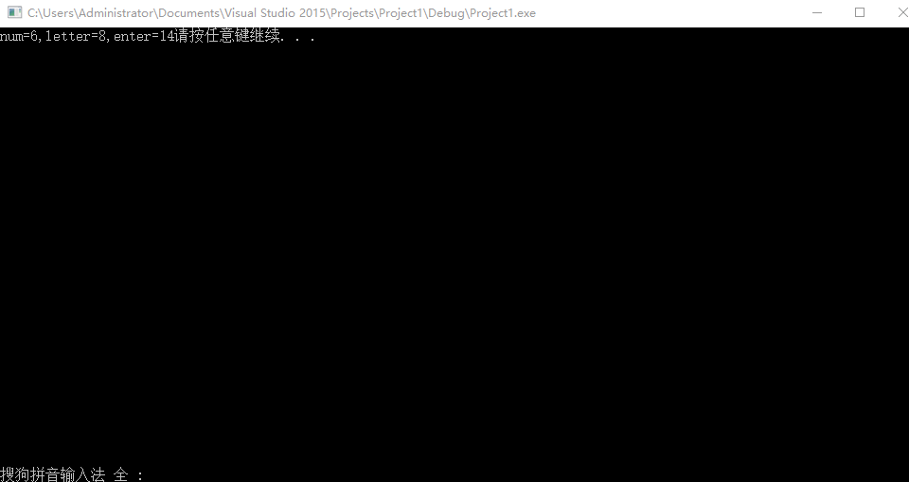
4、总结
4.1.程序员不能只待在舒适区。对于不同的工作场景，要有迅速适应新环境，或者快速搭建配置好自己熟悉的环境的能力。
4.2.在一个多文件的工程里，同一个功能可能有许多种写法。要仔细把握各个类的职责和所拥有的数据，这样才能正确地为自己和他人的工作和对代码的理解带来便利。
4.3编译器是一个十分严谨的工作，因此开发时要考虑到很多细节问题和边缘场景，以达到最高的可靠性。

